Уполномоченный по защите прав
предпринимателей Республики Хакасии

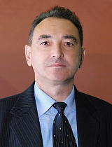
Кудашкин Василий Владимирович
Телефон: +7-913-056-78-67
E-mail: khakasia@ombudsmanbiz.ru

Предметом деятельности Уполномоченного является обеспечение государственных гарантий защиты прав и законных интересов субъектов предпринимательской деятельности, зарегистрированных на территории Республики Хакасия, и субъектов предпринимательской деятельности, права и законные интересы которых были нарушены на территории Республики Хакасия.

